河南工业大学实验报告
课程名称：程序设计基础 开课实验室：6316
专业班级 | 计类1503 | 学号 | 201516920314 | 姓名 | 马亚卿
实验项目名称 | 函数与程序结构 |  |  | 实验日期 | 2016.3.17
成绩评定 | 90  教师签名：许伟涛

一、 实验目的：
1. 了解结构化程序设计的基本思想；
2. 掌握使用工程组织多个程序文件的方法。
3. 掌握函数嵌套的使用方法。
4.掌握递归函数的编程方法。

二、实验环境：
1.运行Windows 7/的操作系统的PC；
2. Dev C++的编译环境。

三、实验内容：
（根据实验要求，将整个实验过程需要的数据和截屏记录于此，并整理成实验步骤。）
1.编写一个函数，利用参数传入一个3位数number，找出101~number之间所有满足下列两个条件的数：它是完全平方数，又有两位数字相同，如144、676等，函数返回找出这样的数据的个数，并编写主函数。
输入输出示例：
Enter a number ：150
count = 2
/*1.编写一个函数，利用参数传入一个3位数number，
找出101~number之间所有满足下列两个条件的数：它是完全平方数，
又有两位数字相同，如144、676等，函数返回找出这样的数据的个数，
并编写主函数。*/
#include<stdio.h>
#include<math.h>
int main()
{
int find(int number);
int number;
scanf("%d", &number);
printf("%d\n", find(number));
scanf("%d", &number);

return 0;
}
int find(int number)
{
int i,count=0, t=(int)sqrt(number);
for(i=10;i<=t;i++)
{
if(i*i%10==i*i/10%10||i*i%10==i*i/100||i*i/10%10==i*i/100)
count++;
}
return count-1;

}
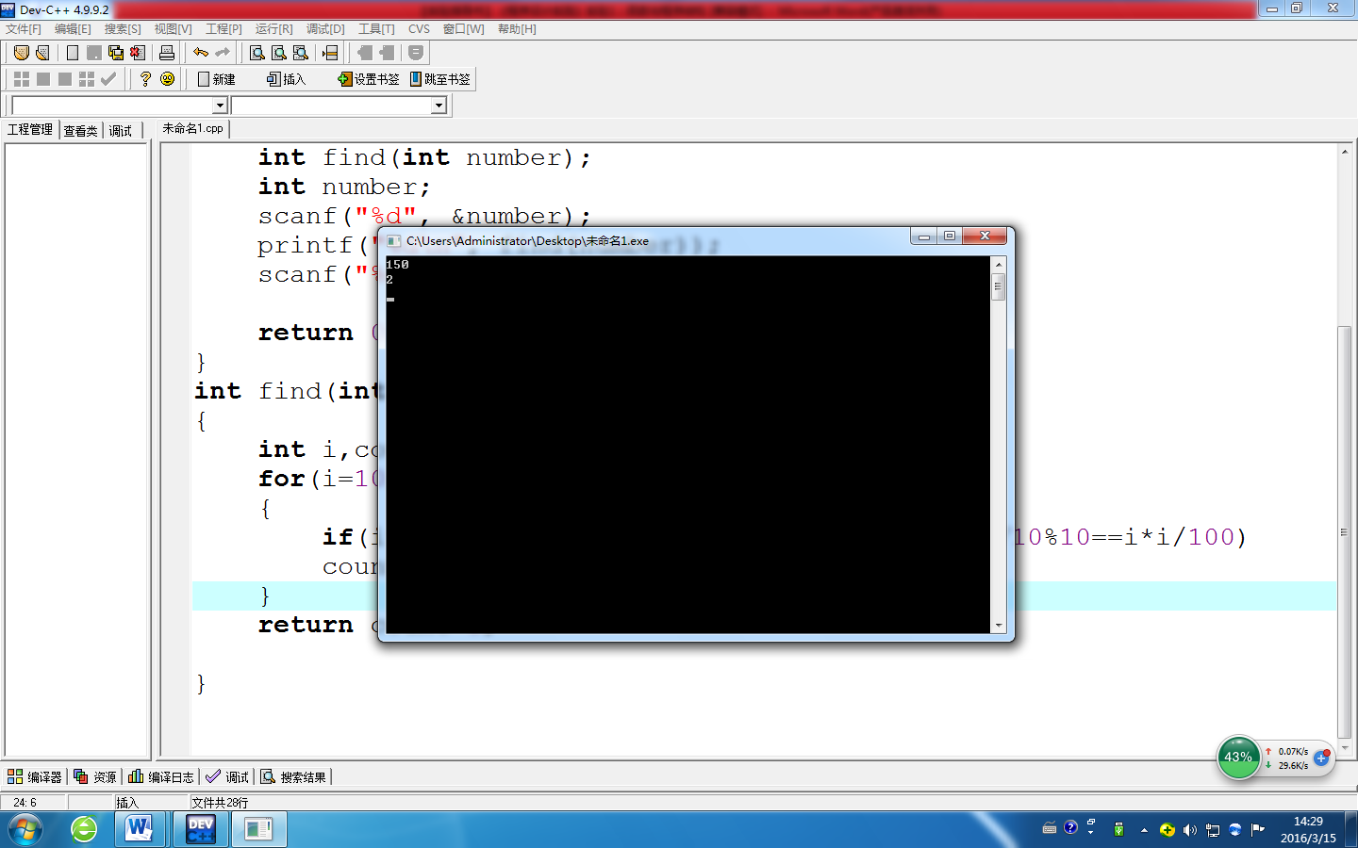
2. 用递归函数计算x^{n}的值。
输入输出示例：
Enter x：2
Enter n：3
Root = 8.00
/*2. 用递归函数计算xn的值。
输入输出示例：
Enter x：2
Enter n：3
Root = 8.00*/
#include<stdio.h>
int main()
{
double pow(double x, int n, double result);
double x, result=1.0;
int n;
scanf("%lf%d", &x, &n);
result=x;
printf("%.2f\n", pow(x,n,result));
scanf("%d", &n);
return 0;
}
double pow(double x, int n, double result)
{
if(n>1)
{
return pow(x,n-1,x*result);
}
else return result;

}
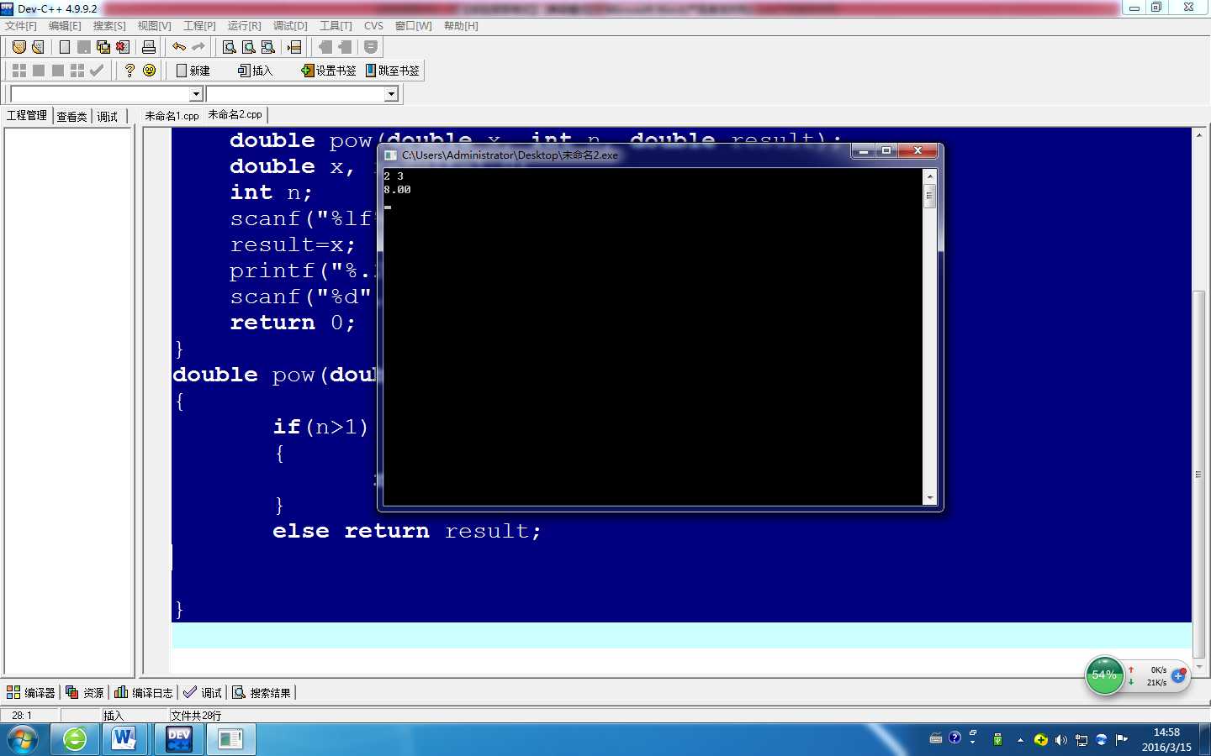
3. 用递归方法编写求斐波那契数列项的函数，返回值为整型，并写出相应的主函数。斐波那契数列的定义为：
f（0）= 0，f（1）=1
f（n）= f（n-2）+ f（n-1） （n＞1）
/*3. 用递归方法编写求斐波那契数列项的函数，返回值为整型，
并写出相应的主函数。斐波那契数列的定义为：
f（0）= 0，f（1）=1
f（n）= f（n-2）+ f（n-1） （n＞1）*/
#include<stdio.h>
int main()
{
int fib(int n);
int n;
scanf("%d", &n);
printf("%d\n", fib(n));
scanf("%d", &n);

return 0;
}
int fib(int n)
{
if(n==1||n==0) return n;
else return fib(n-2)+fib(n-1);
}
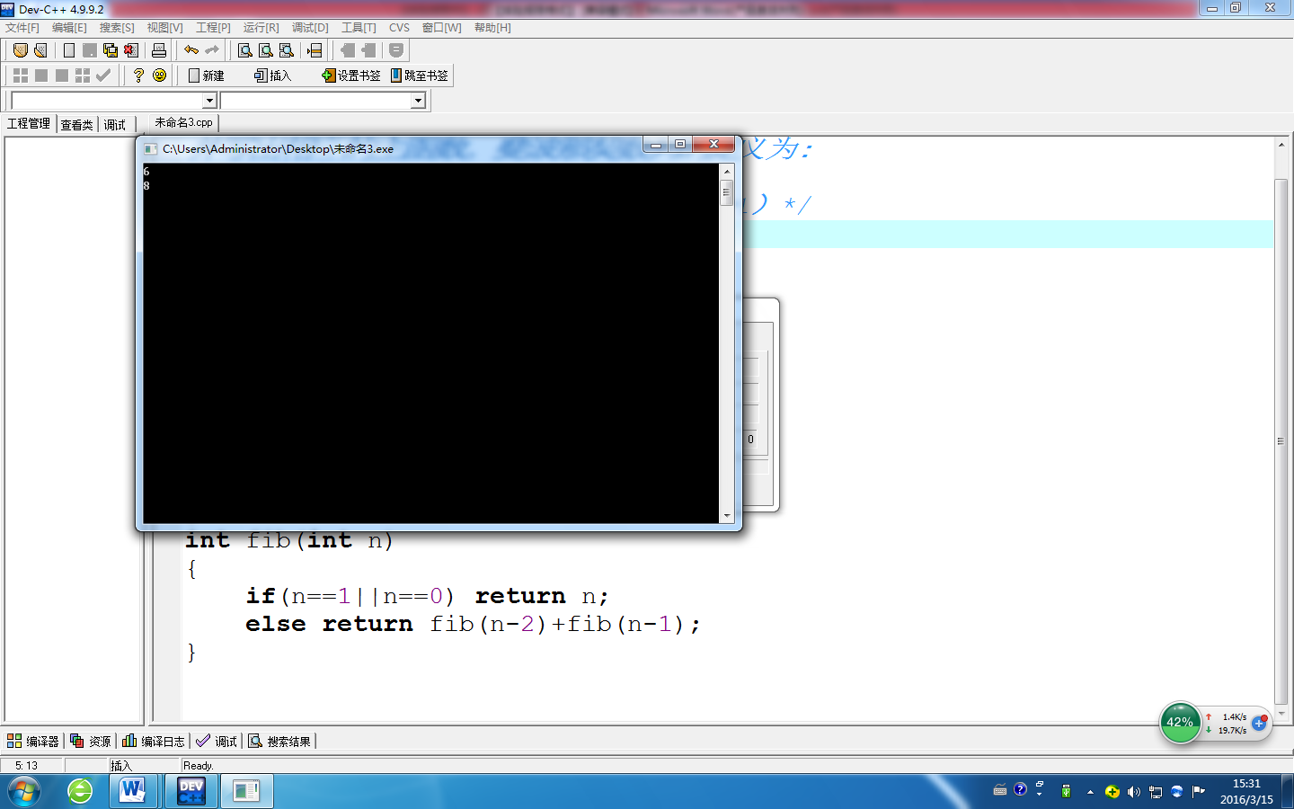
4. 输入两个整数m和n（m≥0且n≥0），输出函数Ack（m，n）的值。
Ack（0，n） = n+1
Ack（m，0） = Ack（m-1，1）
Ack（m，n） = Ack（m-1，Ack（m，n-1）） （m＞0且n＞0）
/*4. 输入两个整数m和n（m≥0且n≥0），输出函数Ack（m，n）的值。
Ack（0，n） = n+1
Ack（m，0） = Ack（m-1，1）
Ack（m，n） = Ack（m-1，Ack（m，n-1）） （m＞0且n＞0）*/
#include<stdio.h>
int main()
{
int ack(int m, int n);
int m, n;
scanf("%d%d", &m, &n);
printf("%d\n", ack(m,n));
scanf("%d", &m);

return 0;
}
int ack(int m, int n)
{
if(m==0) return n+1;
else if(n==0) return ack(m-1,1);
else return ack(m-1,ack(m,n-1));

}
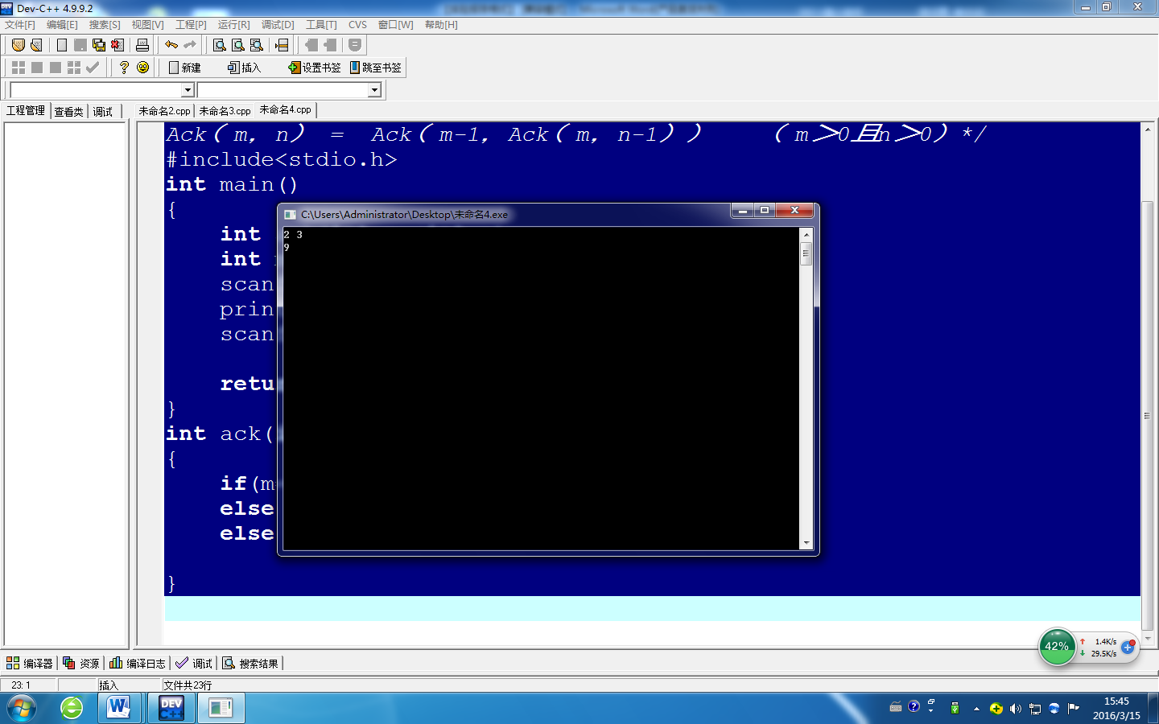
5*（选做）：输入一个正整数n，将其转换为二进制后输出。要求定义并调用函数dectobin（n），它的功能是输出n的二进制。例如，调用dectobin（10），输出1010。
/*5*（选做）：输入一个正整数n，将其转换为二进制后输出。
要求定义并调用函数dectobin（n），它的功能是输出n的二进制。
例如，调用dectobin（10），输出1010。*/
#include<stdio.h>
void dectobin(int n);
int main()
{

int n;
scanf("%d", &n);
dectobin(n);
scanf("%d", &n);

return 0;
}
void dectobin(int n)
{

if(n>0)
{
dectobin(n/2);
printf("%d", n%2);
}

}
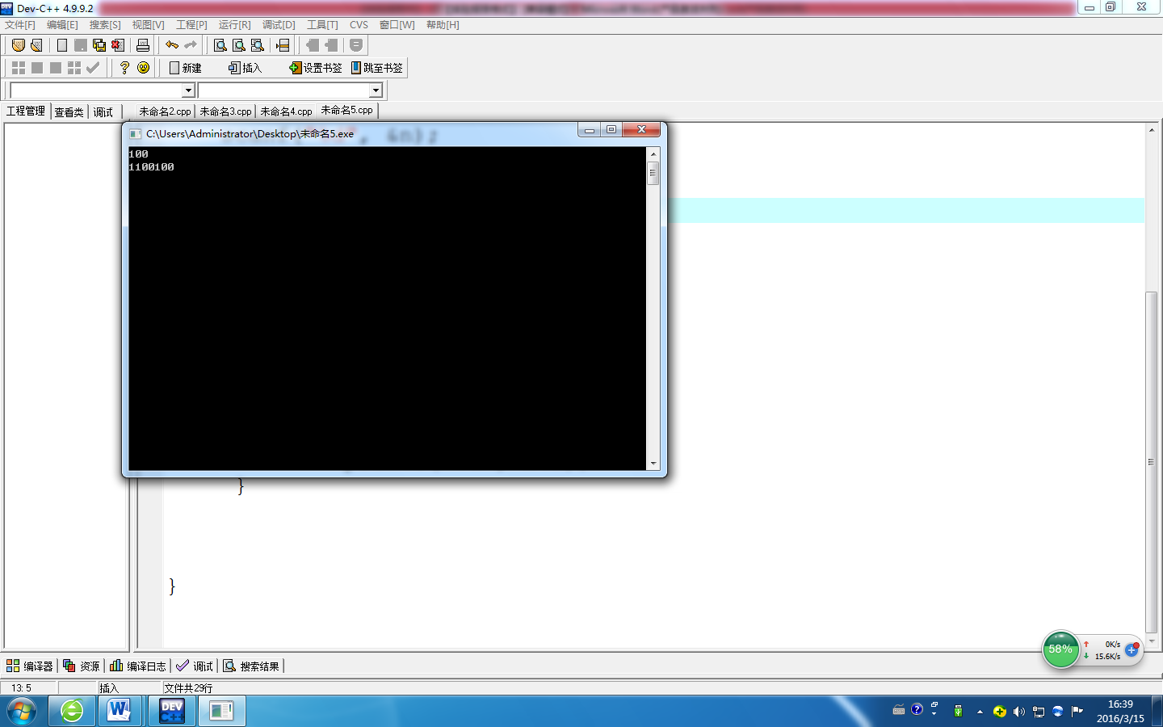
6. 输入n（n＜10）个整数，统计其中素数的个数。要求程序由两个文件组成，一个文件中编写main函数，另一个文件中编写素数判断的函数。使用文件包含的方式实现。
#include<stdio.h>
#include<math.h>
#include"file1.c"
int main()
{
int n, t, count=0;
scanf("%d", &t);
while(t--)
{
scanf("%d", &n);
if(prime(n)) count++;
}
printf("%d\n", count);

return 0;
}

int prime(int n)
{
int m, i;
m=(int)sqrt(n);
if(n==1) return 0;
else for(i=2;i<=m;i++)
{
if(n%i==0) return 0;
}
return 1;
}
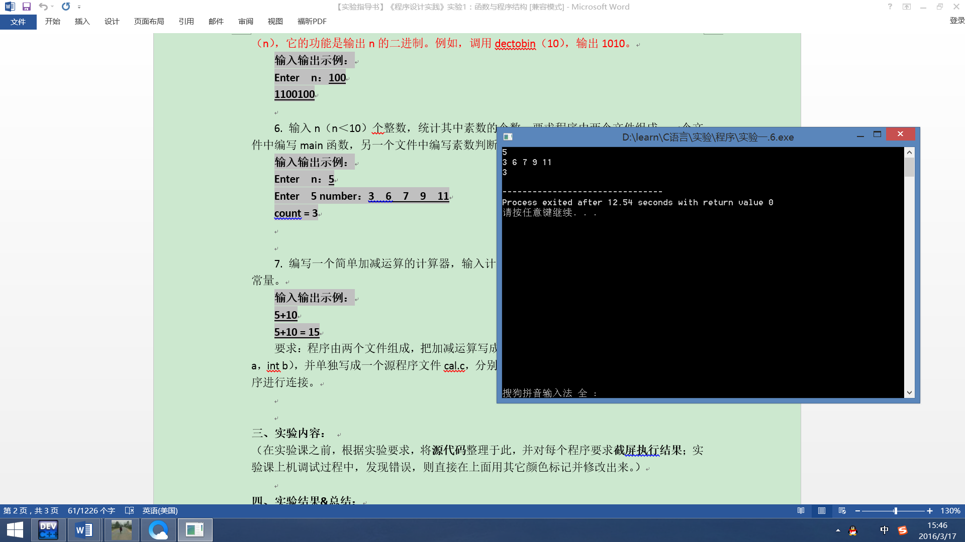
7. 编写一个简单加减运算的计算器，输入计算式子的格式为：整数常量+运算符+整数常量。
输入输出示例：
5+10
5+10 = 15
要求：程序由两个文件组成，把加减运算写成函数：int ADD（int a，int b）int Sub（int a，int b），并单独写成一个源程序文件cal.c，分别使用文件包含和工程文件与主函数的源程序进行连接。
#include<stdio.h>
#include"cal.c"
int main()
{
int a, b;
char ch;
while(1)
{
scanf("%d%c%d", &a, &ch,&b);
if(ch=='+')
printf("%d%c%d=%d\n", a, ch,b,ADD(a,b));
else printf("%d%c%d=%d", a, ch, b, SUB(a,b));
}

return 0;
}
int SUB(int a, int b)
{
return a-b;
}
int ADD(int a, int b)
{
return a+b;
}
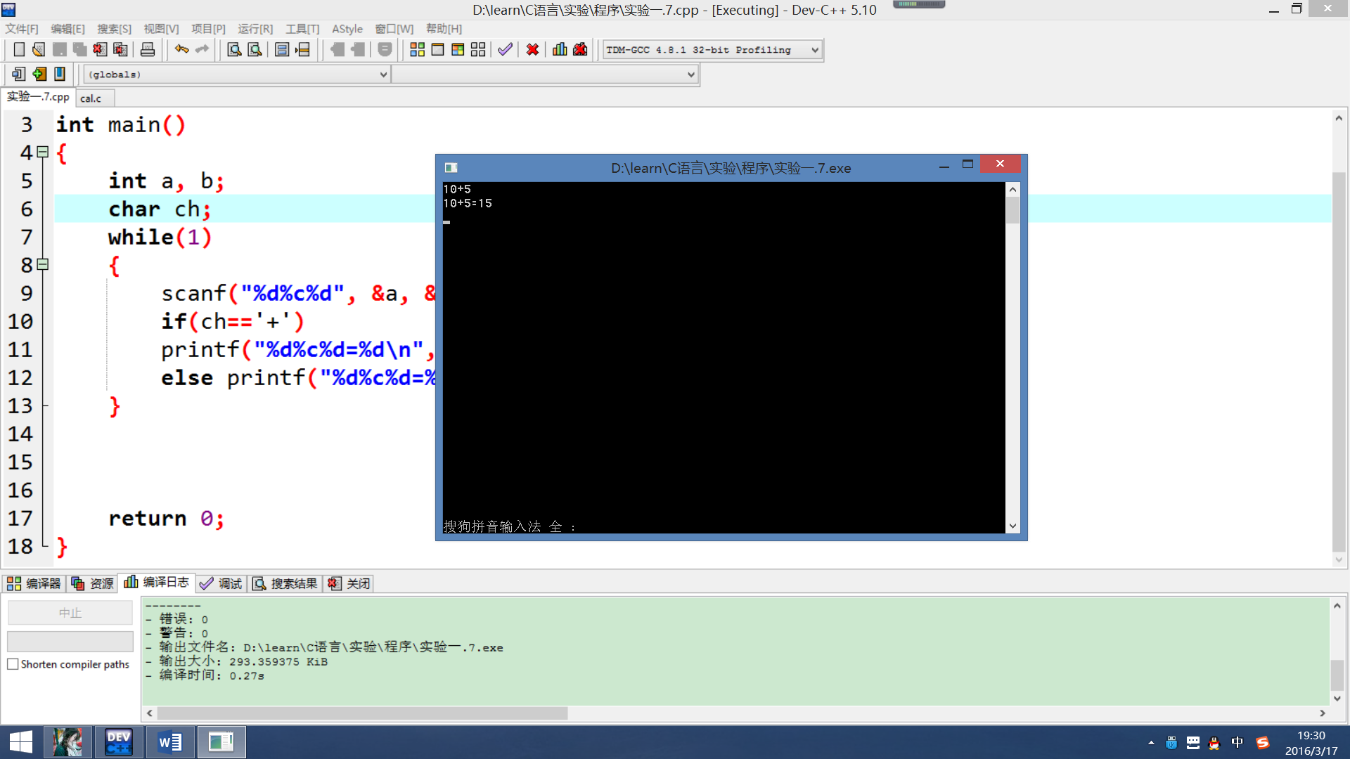
四、 实验总结：
（列出实验过程中的困难和收获）
此次试验整体上还可以，但是感觉相同的程序在自己的window8系统上的电脑上可以，但是在机房的电脑window7上却不行，不知道是系统的区别还是编译器的问题。
这次试验更好地让我认识了函数的递归调用，同事我也基本了解了文件包含的大致内容，但是要想熟练掌握，还需要多多做题，多多琢磨。巩固自己学的新知识。

